ВЕДОМОСТИ ОРГАНОВ МЕСТНОГО САМОУПРАВЛЕНИЯ Восточенского сельсовета
Газета распространяется бесплатно 3 (152) 20.03 .2019
«Может лучше оставить её до следующего сезона?»
Ранняя весна 2019 года уже повлияла на состояние льда на водоемах Краснотуранского района, зарегистрированы первые признаки разрушения целостности ледового покрытия, появились промоины.
Всем гражданам, в том числе любителям рыбалки, необходимо быть осторожными, как вблизи водоемов, так и при выходе на лед. Весенний лед не прочен и передвигаться по такой поверхности крайне опасно для жизни.
В целях предупреждения происшествий на акваториях района работники Краснотуранской спасательной станции, КГКУ «Спасатель», проводят профилактические рейды и патрулирование в местах массового выхода на лед рыбаков, основная цель таких мероприятий – не допустить гибели людей на водных объектах района и организовать беседы по соблюдению требований безопасности на льду.
Чтобы «хобби» не обратилась бедой, рыбакам рекомендуется выходить на лед только в проверенных местах, учитывать погодные условия, не находится на льду большими группами. Каждый рыболов должен при себе иметь средства спасения (пешня, веревка, спасательный жилет, веревка с грузом). Ни в коем случае не выходите на рыбалку в состоянии алкогольного опьянения!
Рекомендуем родителям и педагогам провести дополнительные разъяснительные беседы с детьми. Не допускайте появления детей у водоемов весной, особенно во время ледохода, предупредите об опасностях весеннего льда, строго запрещайте игры и шалости вблизи водоемов.
Напоминаем, нахождение автотранспорта на льду категорически запрещается!
Начальник Краснотуранской спасательной станции КГКУ «Спасатель» В.А. Селезнёв

Противопожарная профилактика

15 марта на территории Восточенского сельсовета с.Восточное инструктором по противопожарной профилактике Байзан Е.Г. совместно со специалистом по социальной работе Бортновской Л.А., заместителем главы Восточенского сельсовета Ларченко Я.С. организована профилактическая работа в семьях, относящихся к «группе риска», то есть жителям, склонным к злоупотреблению алкоголем, а также многодетным семьям, одиноким престарелым гражданам и инвалидам по разъяснению соблюдения обязательных требований пожарной безопасности в весеннее-летний пожароопасный период. Жителям были розданы памятки и листовки с правилами пожарной безопасности в весенне-летний пожароопасный период, номерами вызова экстренных служб, действиями в случае возникновения пожара. ПЧ-222 с. Восточное, тел: «73-3-02»
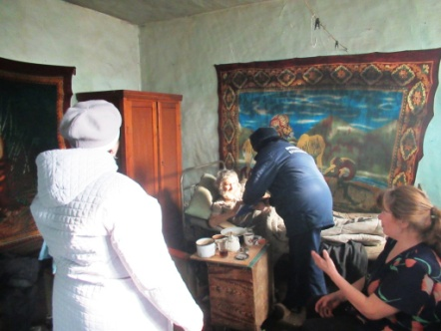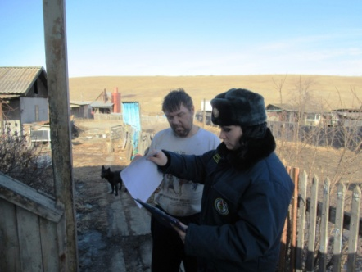
Количество пожаров от детской шалости с огнем не уменьшается. На пожарах гибнут дети, уничтожаются материальные ценности. Причиной жертв среди детей становится отсутствие у малышей навыков осторожного обращения с огнем, недостаточный контроль за их поведением, а в ряде случаев – неумение взрослых правильно организовать досуг детей. Установлено, что дети очень часто проявляют интерес к огню именно тогда, когда не находят какого- либо занятия, когда взрослые не интересуются их играми или отсутствуют дома. Поэтому следует снова и снова возвращаться к этой теме.
13 марта 2019г. инструктор по противопожарной профилактике ПЧ-222 с.Восточное Елена Геннадьевна Байзан провёла занятие в МБДОУ «Восточенский детский сад» на противопожарную тематику. На занятии дети принимали активное участие, с интересом отвечали на вопросы, выполняли задания. Одно, из которых было: «Помоги пожарному потушить пожар». Елена Геннадьевна раздала карточки, в которых необходимо было дорисовать недостающие элементы. Дети справились с этим заданием с небольшой трудностью, этим и смогла их заинтересовать в течение всего занятия.
Все взрослые и дети знают, как опасно играть с огнем. Для того чтобы помнить об этом необходимо систематически изучать и повторять с детьми правила пожарной безопасности, номер вызова пожарной охраны, действия в случае возникновения пожара.
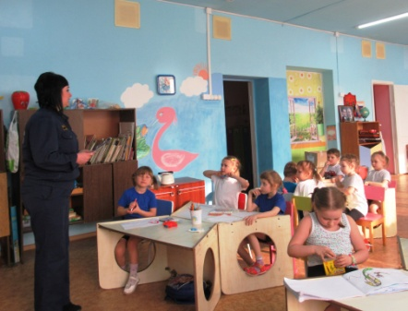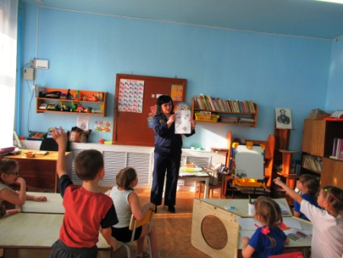
КРАСНОЯРСКИЙ КРАЙ КРАСНОТУРАНСКИЙ РАЙОН
АДМИНИСТРАЦИЯ ВОСТОЧЕНСКОГО СЕЛЬСОВЕТА
ПОСТАНОВЛЕНИЕ
01.03.2019 г. с. Восточное № 7-п
Об обеспечении пожарной безопасности в весеннее – летний пожароопасный период 2019г
В соответствии со ст. 19 Федерального закона от 21.12.1994 № 69-ФЗ – 63 «О пожарной безопасности», пункта 1 статьи 14 Федерального закона от 06.10.2003 № 131-ФЗ «Об общих принципах организации местного самоуправления в РФ», ст. 7 Устава Восточенского сельсовета, а также в целях обеспечения мер пожарной безопасности в населённых пунктах Восточенского сельсовета в весеннее – летний пожароопасный период 2019 г.,
ПОСТАНОВЛЯЮ:
Утвердить примерный План мероприятий по обеспечению пожарной безопасности в весеннее – летний пожароопасный период 2019 г., (Приложение № 1)
- Общественным инструкторам при администрации Восточенского сельсовета довести План мероприятий по обеспечению пожарной безопасности на территории Восточенского сельсовета до руководителей организаций и населения.
- Контроль за исполнением настоящего Постановления оставляю за собой.
- Постановление опубликовать в газете «Импульс» (ведомости органов местного самоуправления Восточенского сельсовета).
- Постановление вступает в силу со дня опубликования.
Глава администрации
Восточенского сельсовета Л.И. Поленок
Приложение №1
к постановлению администрации
Восточенского сельсовета от 01.03.2019 г № 7-п

ПЛАН
Мероприятий по обеспечению пожарной безопасности в весеннее - летний пожароопасный период 2019 г, созданию условий для предупреждения и успешной ликвидации пожаров в лесах и на территории сельсовета.
№ п/п | Наименование мероприятия | Срок исполнения | Примечание
1. | Подготовка и утверждение плана мероприятий на весеннее-летний пожароопасный период, предусматривающего: | До 10 марта
1.1 | Расчет и распределение целевыми назначением денежных средств на проведение работ организационного и технического характера по предупреждению пожаров и оказание необходимой адресной помощи пенсионерам и социально-незащищенными семьями; | До 30 марта
1.2 | Создание необходимого запаса горюче-смазочных материалов, огнетушащих средств, пожаротехнического вооружения для ликвидации пожаров; | До 20 марта
1.3 | Восстановление и создание минерализированных полос (проведение опашки) на территориях населенных пунктов и дачных (садовых) обществ, прилегающих к лесным массивам, опасных объектов экономики (склады, ГСМ ,нефтебазы т.п.), детских оздоровительных лагерей, свалок бытовых отходов; | С учетом местных условий, но не позднее 15 мая | До установления сухой и жаркой погоды
1.4 | Мониторинг и подготовку перечня бесхозных строений, отсутствующих указателей улиц, номеров домов, принятие мер по сносу данных строений, восстановлению отсутствующих указателей; | До 1 мая
1.5 | Разработка , тиражирование и распространение памяток о мерах пожарной безопасности в быту, в том числе при пользовании открытым огнем на приусадебных участках в весеннее-летний период; | Разработка и тиражирование до 15 апреля | Распространение в ходе проверок населенных пунктов до 15 мая
1.6 | Оснащение территорий общего пользования, муниципальных учреждений первичными средствами тушения пожаров и противопожарным инвентарем; | До 25 апреля
2. | Подготовить график проверок населенных пунктов, общественными инструкторами, инструкторами КГБУ «Противопожарная охрана Красноярского края» ДПО, гражданами с активной жизненной позицией ( с привлечением участковых уполномоченных милиции) на предмет содержания противопожарных расстояний, очистки территорий от горючих отходов, в том числе на приусадебных участках граждан
2.1 | Информирование населения о принимаемых мерах, проводимых мероприятиях по защите населенных пунктов от пожаров, соблюдении мер пожарной безопасности по месту проживания граждан с использованием возможностей средств массовой информации | В течении всего периода | Периодичность с учетов складывающейся обстановки с пожарами, но не реже 2 раз в месяц
2.2 | Проведение сходов, собраний жителей по вопросам обеспечения пожарной безопасности в поселениях, реализация принятых на них решений | Ежемесячно в течении всего периода | По представлению органа надзорной деятельности
2.3 | Мероприятия по запрету сжигания мусора на приусадебных участках, на свалках, пожнивных остатков на полях сельхозпредприятий, несанкционированных сельскохозяйственных палов, разведения костров, топки печей, пользования открытым огнем на весь период

ИМПУЛЬС» (ведомости Учредители: Ответственный за
органов местного самоуправления Совет депутатов выпуск зам. главы
Восточенского сельсовета) Восточенского сельсовета Я.С.Ларченко
Глава Восточенского сельсовета

